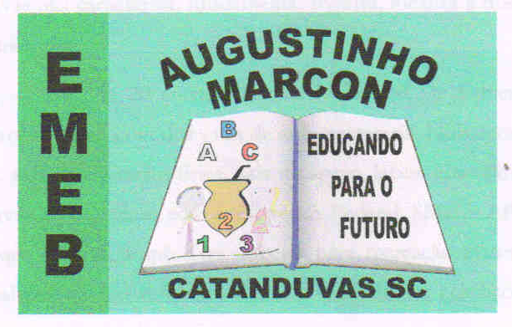
Escola Municipal de Educação Básica Augustinho Marcon
Catanduvas (SC), 29 de junho a 03 de julho de 2020.
Diretora: Tatiana M. B. Menegat.
Assessora Técnica-Pedagógica: Maristela Apª. B. Baraúna.
Assessora Técnica-Administrativa: Margarete P. Dutra.
Professora: Gláucia Arndt.
3ª Ano 3.

Sequência Didática: A Terra no Universo

Queridos pais, responsáveis e alunos (as), espero que estejam todos bem.
Estou encaminhando as atividades da Sequência Didática que serão desenvolvidas durante essa semana, para tanto, seguem algumas orientações:
- As atividades dessa semana deverão ser realizadas na Apostila – Língua Portuguesa;
- Caso haja alguma dúvida, pode entrar em contato com a professora Gláucia no WhatsApp particular 991376135.
Nesse momento é muito importante o empenho e dedicação de todos!
Fiquem bem! Fiquem em casa e cuidem-se! Saudades...

- Reveja a aula 2 do dia 17 de maio e a aula do dia 27 de março, que estão na plataforma.

- Realizem as atividades da Apostila:
LÍNGUA PORTUGUESA – Classificação das palavras quanto ao número de sílabas; Monossílabas terminadas em a, e, o. Páginas: 16 e 17.
- Leiam os enunciados com muita atenção.
- Copie o poema: BILHETE DE ENTRADA, da apostila na página 10, no caderno de caligrafia.

